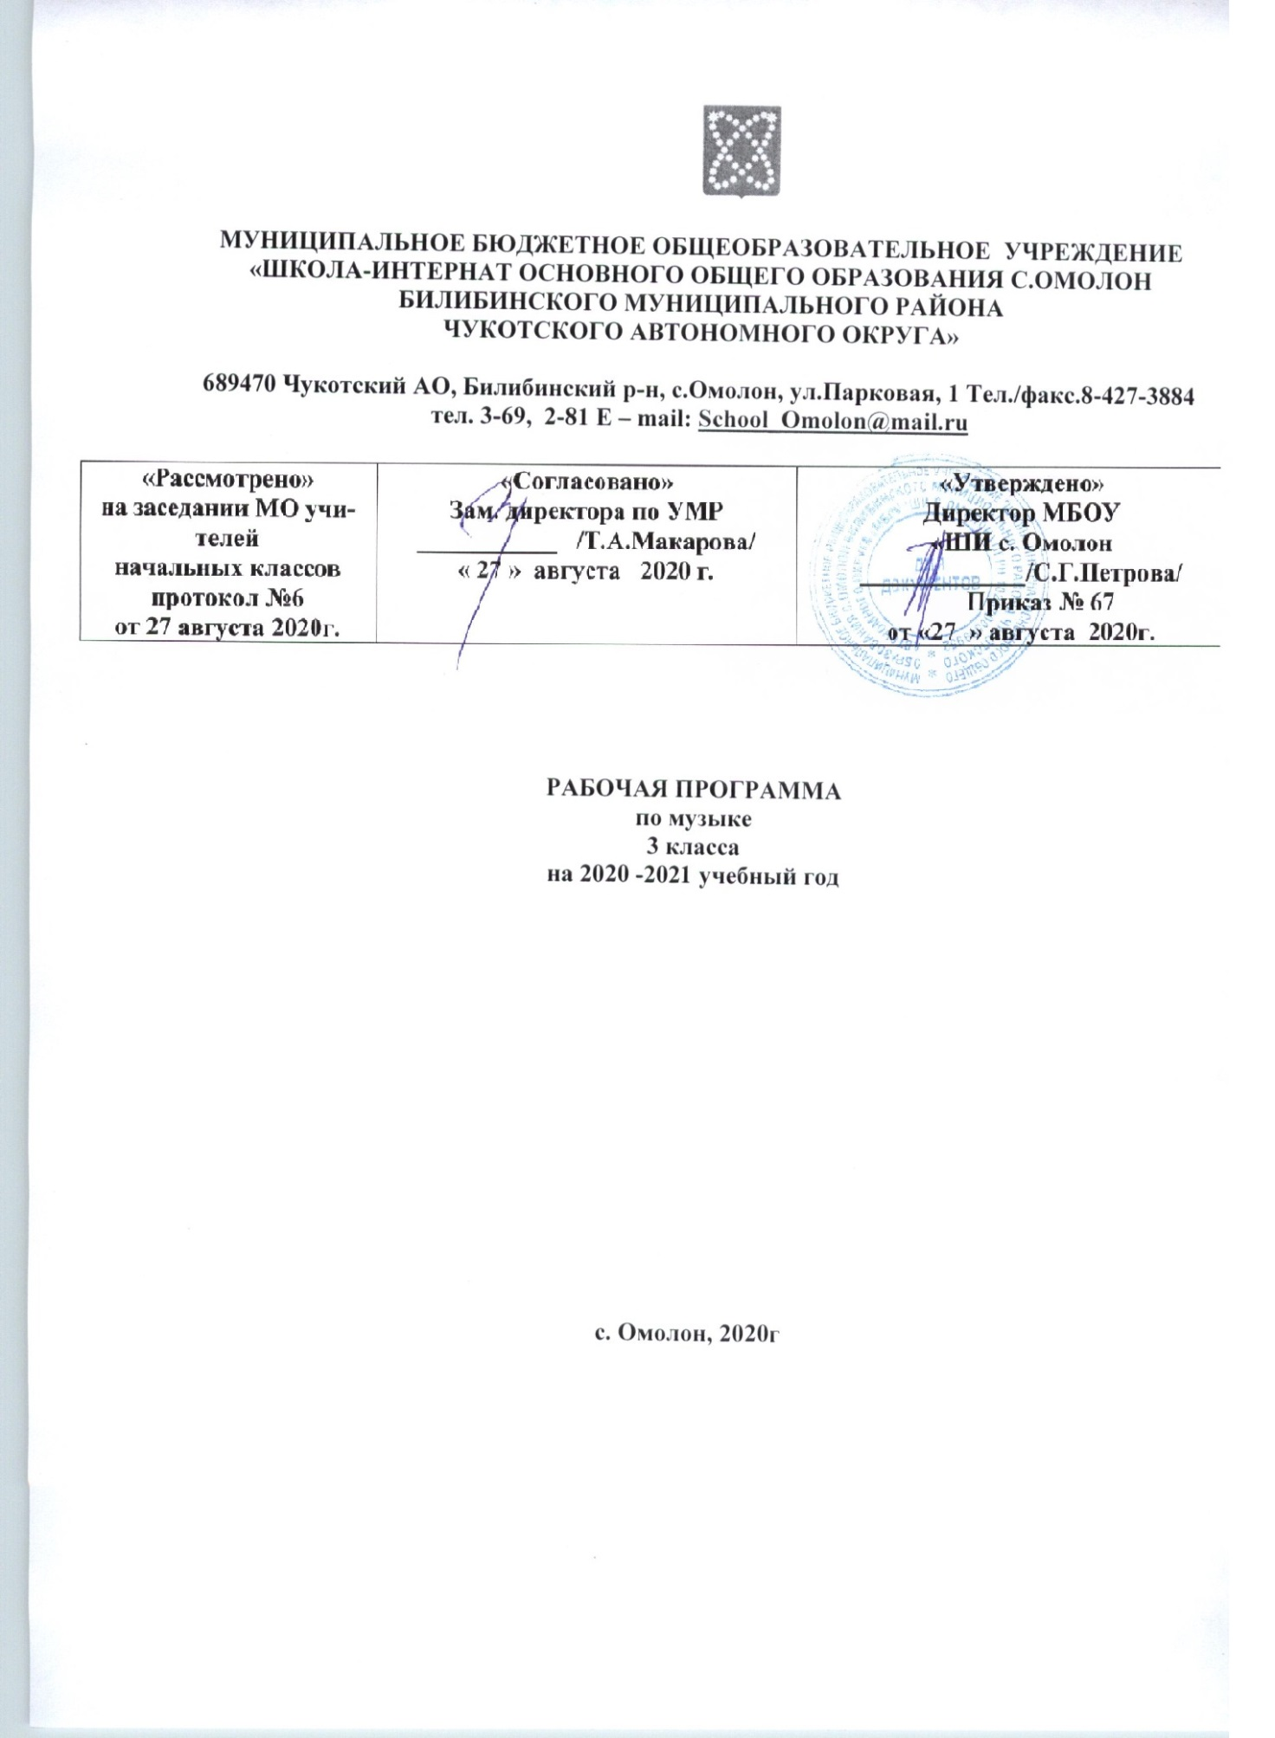

ВВЕДЕНИЕ

Настоящая рабочая программа разработана в соответствии:
- с Уставом МБОУ «ШИ с.Омолон»
- с ООП НОО МБОУ «ШИ с. Омолон»
- с учебным планом основного общего образования МБОУ «ШИ с. Омолон»
Рабочая программа ориентирована на работу по учебно-методическому комплекту:
1. Рабочие программы Г. П. Сергеева, Е. Д. Критская, Т. С. Шмагина «Музыка» 1-4 классы издательство Москва «Просвещение» 2013 год
2. Учебник «Музыка» Г. П. Сергеева, Е. Д. Критская, Т. С. Шмагина 2 класс Издательство Москва «Просвещение» 2013 год
3. Рабочая тетрадь «Музыка» 2 класс изд. Просвещение Москва 2013 год

Цель: формирование музыкальной культуры как неотъемлемой части духовной культуры школьников
Изучение музыки в 3 классе начальной школы направлено на формирование музыкальной культуры как неотъемлемой части духовной культуры школьников.
Введение детей в многообразный мир музыки через знакомство с музыкальными произведениями, доступными их восприятию и способствует решению следующих целей и задач:
- формирование основ музыкальной культуры через эмоциональное, активное восприятие музыки;
- воспитание эмоционально-ценностного отношения к искусству, художественного вкуса, нравственных и эстетических чувств: любви к Родине, гордости за великие достижения отечественного и мирового музыкального искусства, уважения к истории, духовным традициям России, музыкальной культуре разных народов;
- развитие восприятия музыки, интереса к музыке и музыкальной деятельности, образного и ассоциативного мышления и воображения, музыкальной памяти и слуха, певческого голоса, творческих способностей в различных видах музыкальной деятельности;
- обогащение знаний о музыкальном искусстве; овладение практическими умениями и навыками в учебно-творческой деятельности (пение, слушание музыки, игра на элементарных музыкальных инструментах, музыкально-пластических движений и импровизация).

Рабочая программа рассчитана на 34 ч (1 ч в неделю, 34 учебных недель).

ПЛАНИРУЕМЫЕ РЕЗУЛЬТАТЫ

Предметные результаты.
Обучающийся научится:
- воспринимать и понимать музыку разного эмоционально-образного содержания, разных жанров, включая фрагменты опер. Балетов, кантат, симфоний;
- различать русскую музыку и музыку других народов; сопоставлять произведения профессиональной и народной музыки;
- понимать нравственный смысл сказочных образов в опере и балете, героических образов в русских народных песнях и в музыке крупных жанров: опере и кантате;
- эмоционально выражать свое отношение к музыкальным произведениям;
- ориентироваться в жанрах и основных особенностях музыкального фольклора;
- понимать возможности музыки, передавать чувства и мысли человека;
- передавать в музыкально -художественной деятельности художественно-образное содержание и основные особенности сочинений разных композиторов и народного творчества.
Обучающийся получит возможность научиться:
- соотносить исполнение музыки с собственным жизненными впечатлениями и осуществлять свой исполнительский замысел, предлагая исполнительский план песни и т.д.
- осуществлять (в рамках решения проектных задач) поиск необходимой информации, в т. ч. ИКТ;
- владеть первоначальными навыками самоорганизации и самооценки культурного досуга.
Основные закономерности музыкального искусства
- слушать музыкальное произведение, выделять в нем выразительные и изобразительные интонации, различать произведения разных жанров;
- наблюдать за развитием музыкальных образов, тем, интонаций, воспринимать различие в формах построения музыки;
- участвовать в коллективном воплощении музыкальных образов, выражая свое мнение в общении со сверстниками;
- узнавать черты музыкальной речи отдельных композиторов; применять полученные знания в исполнительской деятельности;
- узнавать народные мелодии в творчестве композиторов; звучание музыкальных инструментов и певческих голосов.
Обучающийся получит возможность научиться:
- проявлять творческую инициативу в реализации собственных замыслов в процессе пения, игры на детских элементарных музыкальных инструментах под музыку;
- импровизировать мелодии на отдельные фразы и законченные фрагменты стихотворного текста в характере песни, танца и марша;
- пользоваться записью, принятой в относительной и абсолютной сольминизации;
- находить в музыкальном тексте особенности формы, изложения;
- различать звучание музыкальных инструментов(включая тембр арфы, виолончели, челесты).
Обучающийся получит возможность овладеть:
-представлениями о композиторском (М.И. Глинка, П.И. Чайковский, А.П. Бородин. Н.А. Римский-Корсаков, Ф. -Й Гайдн, И. -С. Бах , В.-А Моцарт, Э.Григ, Г.В. Свиридов, С.С. Прокофьев, Р.К. Щедрин и др. ) исполнительском творчестве;
-музыкальными понятиям: мажорная и минорная гаммы, фермата, паузы различных длительностей, диез, бемоль, ария, канон и др.

Музыкальная картина мира
Обучающийся научится:
- выразительно исполнять попевки и песни с соблюдением основных правил пения
- петь темы из отдельных прослушиваемых музыкальных произведений; исполнять песни в одноголосном и двухголосном изложении;
- различать мелодию и аккомпанемент, передавать различный ритмический рисунок в исполнении доступных произведений;
- сопоставлять музыкальные образы в звучании разных музыкальных инструментов;
- различать язык музыки разных стран мира.
Обучающийся получит возможность научиться:
- сравнивать звучание одного и того же произведения в разном исполнении;
- узнавать пройденные музыкальные произведения и их авторов;
- приводить примеры известных музыкальных жанров, форм;
- собирать музыкальные коллекции, принимать участие в проведении культурных мероприятий в классе, представлять результаты проектной деятельности.

Личностные универсальные учебные действия
У обучающегося будут сформированы:
- эмоциональная отзывчивость на музыкальные произведения различного образного содержания;
- позиция слушателя и исполнителя музыкальных произведений, первоначальные навыки оценки и самооценки музыкально-творческой деятельности;
- образ Родины, представление о ее богатой истории, героях – защитниках, о культурном наследии России;
- устойчивое положительное отношение к урокам музыки; интерес к музыкальным занятиям во внеурочной деятельности, понимание значения музыки в собственной жизни;
- основа для развития чувства прекрасного через знакомство с доступными музыкальными произведениями разных эпох, жанров, стилей;
- эмпатия как понимание чувств других людей и сопереживание им;
- представление о музыке и музыкальных занятиях как факторе, позитивно влияющем на здоровье, первоначальные представления о досуге.

Обучающийся получит возможность для формирования:
- познавательного интереса к музыкальным занятиям, позиции активного слушателя и исполнителя музыкальных произведений;
- нравственных чувств (любовь к Родине, интерес к музыкальной культуре других народов);
- нравственно-эстетических чувств, понимания и сочувствия к переживаниям персонажей музыкальных произведений;
- понимания связи между нравственным содержанием музыкального произведения и эстетическими идеалами композитора;
- представления о музыкальных занятиях как способе эмоциональной разгрузки..

Регулятивные универсальные учебные действия
Обучающийся научится:
- принимать и сохранять учебную, в т. ч. музыкально-исполнительскую задачу, понимать смысл инструкции учителя и вносить в нее коррективы;
- планировать свои действия в соответствии с учебными задачами, различая способ и результат собственных действий;
- выполнять действия (в устной форме) опоре на заданный учителем или сверстниками ориентир;
- эмоционально откликаться на музыкальную характеристику образов героев музыкальных произведений разных жанров;
- осуществлять контроль и самооценку своего участия в разных видах музыкальной деятельности.
Обучающийся получит возможность научиться:
- понимать смысл предложенных в учебнике заданий, в т. ч. проектных и творческих;
- выполнять действия (в устной письменной форме и во внутреннем плане) в опоре на заданный в учебнике ориентир;
- воспринимать мнение о музыкальном произведении сверстников и взрослых.

Познавательные универсальные учебные действия
Обучающийся научится:
- осуществлять поиск нужной информации в словарике и из дополнительных источников, расширять свои представления о музыке и музыкантах;
- самостоятельно работать с дополнительными текстами и заданиями в рабочей тетради;
- передавать свои впечатления о воспринимаемых музыкальных произведениях;
- использовать примеры музыкальной записи при обсуждении особенностей музыки;
- выбирать способы решения исполнительской задачи;
- соотносить иллюстративный материал и основное содержание музыкального сочинения;
- соотносить содержание рисунков и схематических изображений с музыкальными впечатлениями;
- исполнять попевки, ориентируясь на запись ручным знаками и нотный текст.
Обучающийся получит возможность научиться:
- осуществлять поиск нужной информации в словарике и дополнительных источниках, включая контролируемое пространство Интернета;
- соотносить различные произведения по настроению и форме;
- строить свои рассуждения о воспринимаемых свойствах музыки;
- пользоваться записью, принятой в относительной и абсолютной сольминации;
- проводить сравнение, сериацию и классификацию изученных объектов по заданным критериям;
- обобщать учебный материал;
- устанавливать аналогии;
- сравнивать средства художественной выразительности в музыке и других видах искусства (литература, живопись);
- представлять информацию в виде сообщения (презентация проектов).

Коммуникативные универсальные учебные действия
Обучающийся научится:
- выражать свое мнение о музыке в процессе слушания и исполнения, используя разные речевые средства( монолог, диалог, письменно);
- выразительно исполнят музыкальные произведения, принимать активное участие в различных видах музыкальной деятельности;
- понимать содержание вопросов и воспроизводить несложные вопросы о музыке;
- проявлять инициативу, участвуя в исполнении музыки;
- контролировать свои действия в коллективной работе и понимать важность их правильного выполнения;
- понимать необходимость координации совместных действий при выполнении учебных и творческих задач;
- понимать важность сотрудничества со сверстниками и взрослыми;
- принимать мнение, отличное от своей точки зрения;
- стремиться к пониманию позиции другого человека.
Обучающийся получит возможность научиться:
- выражать свое мнение о музыке, используя разные средства коммуникации (в т. ч. средства ИКТ).
- понимать значение музыки в передаче настроения и мыслей человека, в общении между людьми;
- контролировать свои действия и соотносить их с действиями других участников коллективной работы, включая совместную работу в проектной деятельности.
- формулировать и задавать вопросы, использовать речь для передачи информации, для своего действия и действий партнера;
- стремиться к координации различных позиций в сотрудничестве;
- проявлять творческую инициативу в коллективной музыкально-творческой деятельности.

содержание учебного предмета

Тема | Содержание
Россия – Родина моя | Песенность музыки русских композиторов. Образы родной природы в романсах русских композиторов. Лирические образы вокальной музыки. Образы Родины, Защитников Отечества в различных жанрах музыки: кант, народная песня, кантата, опера. Форма-композиция, приемы развития и особенности музыкального языка.
День, полный событий | Интонация как внутреннее озвученное состояние, выражение эмоций и отражение мыслей. Музыкально-поэтические образы. Выразительность и изобразительность в музыке. Общее и особенное в музыкальной и речевой интонациях, их эмоционально-образном строе. Народные музыкальные традиции Отечества. Музыка в народном стиле.
О России петь, что стремиться в храм | Народная и профессиональная музыка. Духовная музыка в творчестве композиторов. Стихира Музыка в народных обрядах и обычаях. Музыкальный фольклор как особая форма самовыражения.  Праздники Русской православной церкви. Музыка в народных обрядах и обычаях. Народные музыкальные традиции родного края
Гори, гори ясно, чтобы не погасло | Жанр былины в русском музыкальном фольклоре. Особенности повествования (мелодика и ритмика былин) Образы былинных сказителей (Садко, Баян), певцов музыкантов (Лель) Народные традиции и обряды в музыке русских композиторов. Мелодии в народном стиле. Имитация тембров русских народных инструментов в звучании симфонического оркестра.
В музыкальном театре. | Путешествие в музыкальный театр. (Обобщение и систематизация жизненно-музыкальных представлений учащихся об особенностях оперного и балетного спектаклей. Сравнительный анализ музыкальных тем-характеристик действующих лиц, сценических ситуаций, драматургии в операх и балетах.) Мюзикл – жанр лёгкой музыки. Особенности музыкального языка, манера исполнения.
В концертном зале. | Жанр музыкального концерта. Мастерство композиторов и исполнителей в воплощении диалога солиста и симфонического оркестра. «Вторая жизнь » народной песни в инструментальном концерте. Музыкальные инструменты: флейта, скрипка – их выразительные возможности. Выдающиеся скрипичные мастера и исполнители.
Чтоб музыкантом быть, так надобно уменье | Музыка источник вдохновения, надежды и радости жизни. Роль композитора, исполнителя, слушателя в создании и бытовании музыкальных сочинений. Сходство и различия музыкальной речи разных композиторов. Образы природы в музыке Свиридова. Музыкальные иллюстрации. Джаз - искусство20-го века. Особенности мелодики, ритма, тембров инструментов, манеры исполнения джазовой музыки. Импровизация, как основа джаза. Известные джазовые музыканты-исполнители. Мир музыки Прокофьева. Мелодии прошлого, которые знает весь мир.

КАЛЕНДАРНО-ТЕМАТИЧЕСКОЕ ПЛАНИРОВАНИЕ
№ п/п | Тема урока | Количество часов | Дата
1 | Мелодия – душа музыки. | 1
2 | Природа и музыка (романс) Звучащие картины | 1
3 | Виват, Россия! (кант) Наша слава – Русская держава. | 1
4 | Кантата «Александр Невский» С. Прокофьев | 1
5 | Опера «Иван Сусанин». Глинка М. И. Да будет во веки веков сильна... | 1
6 | Утро. Музыка П. И. Чайковского и М. П, Мусоргского | 1
7 | Портрет в музыке. В каждой интонации спрятан человек. | 1
8 | «В детской». Игры и игрушки. | 1
9 | На прогулке. Вечер. Обобщающий урок 1 четверти. | 1
10 | Радуйся, Мария! Богородице Дево, радуйся! . | 1
11 | Древнейшая песнь материнства. Тихая моя, нежная моя, добрая моя, мама! | 1
12 | Святые земли русской. Княгиня Ольга. Князь Владимир. | 1
13 | Настрою гусли на старинный лад. | 1
14 | Певцы русской старины (Баян, Садко). Былина о Садко и Морском царе. | 1
15. | Певцы русской старины (Баян, Садко). Былина о Садко и Морском царе. | 1
16 | Обобщающий урок 2 четверти. Контрольная работа. | 1
17 | Резервный урок.
18 | Опера «Руслан и Людмила» М. И. Глинка | 1
19 | Опера «Орфей и Эвридика» Глюк | 1
20 | Опера «Снегурочка». Волшебное дитя природы. В заповедном лесу. | 1
21 | Океан – море синее. Опера Римского-Корсакова «Садко» | 1
22 | Балет «Спящая красавица» П. И. Чайковский | 1
23 | В современных ритмах. Мюзиклы. | 1
24 | В современных ритмах. Мюзиклы. | 1
25 | Музыкальные инструменты (флейта, лютня, скрипка). | 1
26 | Звучащие картины. Музыкальные инструменты (скрипка). | 1
27 | Резервный урок. | 1
27 | Симфоническая сюита «Пер Гюнт» Э. Григ | 1
28 | Симфония №3 «Героическая» Л. В. Бетховен. Призыв к мужеству. | 1
29 | Симфония №3 «Героическая» Л. В. Бетховен. Призыв к мужеству. | 1
30 | Чудо музыка. Острый ритм - джаза звуки. | 1
31 | Люблю я грусть твоих просторов. Мир С. С. Прокофьева и Свиридова | 1
32 | Певцы родной природы. (Э. Григ, П. Чайковский) | 1
33 | Прославим радость на земле! | 1
34 | Обобщающий урок. Контрольная работа. | 1

